الأسئلة المتكررة

حملة سحب DS 40F من السوق

كيف أعرف مكبرات صوت FreeSpace DS 40F المتأثرة بحملة السحب من السوق هذه؟
إذا كان مكبر الصوت FreeSpace DS 40F قد صُنع بواسطة Bose قبل 13 أغسطس 2018، فإنه مشمول بحملة السحب من السوق هذه.
إذا كان مكبر الصوت FreeSpace DS 40F قد صُنع بواسطة BOSE بتاريخ 13 أغسطس 2018 أو بعده، أو إذا لم تكن متأكّدًا من تاريخ تصنيع مكبر الصوت الذي اشتريته من Bose، فاتبع هذه الخطوات:

- حدد ما إذا كان مكبر الصوت يتم تركيبه بحيث يكون متدليًا أم لا.
إذا كان مكبر الصوت مركّبًا بشكل متدلٍّ، فإنه ليس مشمولاً في حملة السحب من السوق هذه. طراز FreeSpace DS 40F المتدلي يبدو هكذا:
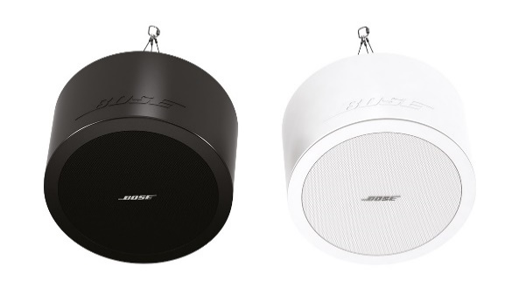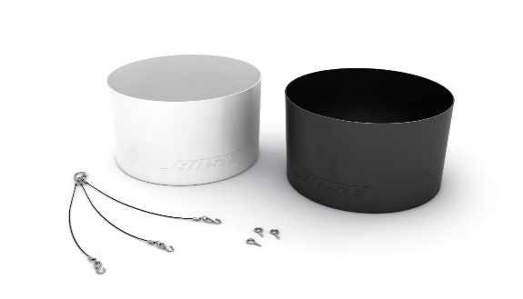
ولكن، في حال كان مكبر الصوت مركّبًا بشكل مسطح/ داخل السقف، فانتقل إلى الخطوة الثانية لتحديد ما إذا كان مكبر الصوت مشمولاً في حملة السحب من السوق هذه أم لا. الطراز FreeSpace DS 40F المركّب بشكل مسطح/ داخل السقف يبدو هكذا:
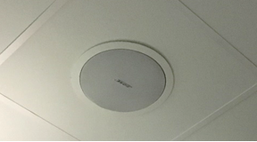

- ابحث عن المستندات الورقية الأصلية (مثل تأكيد طلب Bose أو تأكيد الشحن أو الفاتورة) وتحقق من رموز المنتج أدناه.
إذا لم تتمكن من إيجاد المستندات الورقية الأصلية، فتابع إلى الخطوة الثالثة لتحديد ما إذا كان مكبر الصوت مشمولاً بحملة السحب هذه أم لا.
إذا كانت المستندات الورقية تتضمن أحد رموز المنتجات التالية، فتوقف هنا؛ فمكبر (مكبرات) الصوت لديك مشمول بحملة السحب هذه.

رموز المنتج | الوصف | اللون
‎321278-0110 | FS DS40F LDSPKR BLK | أسود
‎321278-0120 | FS DS40F LDSPKR 8OHM BLK | أسود
‎321278-0210 | FS DS40F LDSPKR WHT | أبيض
‎321278-0220 | FS DS40F LDSPKR 8 OHM WHT | أبيض
‎321278-0130 | FS DS40F LDSPKR BLK | أسود
‎321278-0140 | FS DS40F LDSPKR 8 OHM BLK | أسود
‎321278-0230 | FS DS40F LDSPKR WHT | أبيض
‎321278-0240 | FS DS40F LDSPKR 8 OHM WHT | أبيض
‎321278-0250 | FS DS40F VA LDSPKR ASSY, WHT | أبيض
‎321278-023R | FS DS40F LDSPKR WHT FR | أبيض
‎321278-024R | FS DS40F LDSPKR 8 OHM WHT FR | أبيض
‎321278-025R | FS DS40F VA LDSPKR ASSY، WHT FR | أبيض

رموز المنتج الأوروبي:
رموز المنتج | الوصف | اللون
‎47627 | FS DS40F LDSPKR BLK | أسود
‎47628 | FS DS40F LDSPKR WHT | أبيض
47630 | FS DS40F LDSPKR 8 OHM WHT | أبيض
48451 | FS DS40F LDSPKR BLK | أسود
48452 | FS DS40F LDSPKR WHT | أبيض
48453 | FS DS40F LDSPKR 8 OHM WHT | أبيض
60265 | FS DS40F VA LDSPKR ASSY, WHT | أبيض

- انظر إلى الملصق الموجود على الجزء الخلفي من مكبر الصوت من دون إزالة مكبر الصوت من موقع التركيب، إن أمكن، وحدد رقم تاريخ التصنيع (DOM). إذا لم تتمكن من الوصول إلى الجزء الخلفي من مكبر الصوت بأمان، فتابع حتى الخطوة 4 لتحديد ما إذا كان مكبر الصوت متضمنًا في حملة السحب هذه. لا تقم بإزالة مكبر الصوت من موقع التركيب للبحث عن رقم DOM.
رقم DOM هو الرقم المسطّر المكون من 4 أرقام والذي يلي حرف Z في الرقم التسلسلي للمنتج. إذا كان رقم DOM هو 8224 أو أقل، فتوقف هنا؛ فمكبر الصوت لديك مشمول بحملة السحب من السوق.
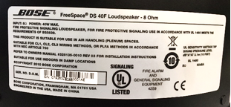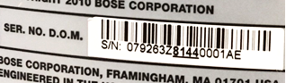
رقم DOM أعلاه، 8144، أقل من 8224، ومن ثمّ، فإنه مشمول بحملة السحب من السوق.

- اطلب قياس مكبر الصوت.
مهم: لأسباب تتعلق بالأمان، يجب أن يتولى تنفيذ هذا الإجراء فني تركيب محترف.

الخطوة 4أ: قم بقياس قُطر الحافة الخارجية.
إذا كان قُطر الحافة الخارجية أقل من 300 مم (11.8 بوصة)، فتوقف هنا، فمكبر الصوت لديك غير مشمول في حملة السحب من السوق هذه:
وإذا كان قُطر الحافة الخارجية يساوي 300 مم، فتابع إلى الخطوة 4ب.
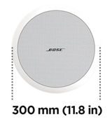
الخطوة 4ب: إذا كان المحيط الخارجي للحافة يساوي 300 مم (11.8 بوصة)، فقم بإزالة الحاجز الشبكي لمكبر الصوت.
في حالة وجود وحدتين لإنتاج الصوت، يكون مكبر الصوت من طراز DS 100F ولا يكون مرفقًا.
وفي حالة وجود وحدة صوت واحدة، قم بقياس قطرها. وكما تم التنبيه عليه أعلاه، يجب أن يتولى فني تركيب محترف القيام بهذا الإجراء. تحلَّ بالحذر الشديد لئلا تتلف الحاجز الشبكي في أثناء إزالته.
إذا كان قطر وحدة إنتاج الصوت يساوي 114 مم (4.5 بوصات)، فسيكون مكبر الصوت مشمولاً بحملة السحب هذه.
ملاحظة: إذا لم يكن من الممكن أخذ القياسات بواسطة فني محترف أو إذا لم تتمكن من تحديد ما إذا كان مكبر الصوت من طراز FreeSpace DS 40F مشمولاً بحملة السحب أم لا باستخدام هذه الخطوات، فيرجى الاتصال بنا لطلب المساعدة: BoseBMSsafety.com.
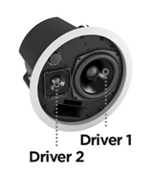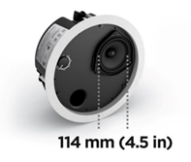

ما المشكلة الموجودة في مكبرات الصوت DS 40F والتي تتسبب في حملة السحب هذه؟
لقد اكتشفنا أن خطاطيف التركيب الموجودة على مكبرات الصوت DS 40F قد تنكسر نتيجة لوجود مشكلة تتعلق بالتصميم، ما قد يتسبب في سقوط مكبرات الصوت وحدوث إصابة خطيرة. وقد تم حل هذه المشكلة في جميع مكبرات الصوت DS 40F المُصنّعة بعد 13 أغسطس 2018.

ما هو نطاق تاريخ مكبرات الصوت المتضررة؟
يُجرى سحب جميع مكبرات الصوت FreeSpace DS 40F المُصنِّعة قبل 13 أغسطس 2018 من السوق.

كيف يؤثر هذا في ضمان المنتج؟
جميع مكبرات الصوت FreeSpace DS 40F البديلة يغطيها ضمان جديد. ستبدأ فترة الضمان لجميع مكبرات الصوت FreeSpace DS 40F البديلة من تاريخ التركيب. للحصول على معلومات حول ضمان مكبر الصوت FreeSpace DS 40F، الرجاء الانتقال إلى pro.bose.com/en_us/support/limited_warranty.html.

ماذا ينبغي لي أن أفعل بشأن مكبرات الصوت القديمة؟
تفضل بزيارة موقع BoseBMSsafety.com واتَّبع التعليمات لطلب المنتج البديل. ستتلقى أيضًا توجيهات منا إما بإعادة مكبرات الصوت التي تمت إزالتها من أماكن تركيبها أو إتلافها. يجب أن ترسل لنا مكبرات الصوت التي تم سحبها من السوق أو ترسل دليلاً على إتلافها، وذلك في غضون 120 يومًا أو ستتحمل تكلفتها من حسابك.

ما مخاطر عدم استبدال مكبر الصوت FreeSpace DS 40F المتضرر؟
إذا سقطت الخطاطيف الثلاثة من وحدة FreeSpace DS 40F المتضررة، فقد تسقط الوحدة وتتسبب في إصابة شخصية أو تلف في الممتلكات.

هل يمكنني استخدام كابل الأمان هذا بدلاً من استبدال مكبرات الصوت DS 40F المسحوبة من السوق؟
لا، كل مكبرات صوت DS 40F المسحوبة من السوق يجب استبدالها. علاوةً على ذلك، يتطلب مكبر الصوت البديل كابل أمان إذا كان موجودًا في الغرفة نفسها التي تحتوي على سطح طهي أو كان معرّضًا للهواء المنبعث من غرفة بها سطح طهي عبر نظام تدفئة وتهوية وتكييف هواء (HVAC) يتضمن ميزة إرجاع الهواء عبر حجرة تجميع الهواء فوق السقف.

هل يجب استبدال مكبر صوت FreeSpace DS 40F حتى إن كان معلّقًا بالفعل في السقف باستخدام كابل أمان؟
نعم. لا، كل مكبرات صوت DS 40F المتضررة يجب استبدالها.

هل المشكلة التي تسببت في ضرر مكبرات الصوت DS 40F موجودة في أيٍّ من منتجات Bose الأخرى؟
لا، فمنتجات Bose الأخرى لم تتضرر بهذه المشكلة.

ألا يزال بإمكاني استخدام الغرف التي تم تركيب مكبرات الصوت FreeSpace DS 40F بها؟
عليك أن تبقي الأشخاص والممتلكات بعيدًا عن المنطقة الموجودة أسفل مكبرات الصوت إلى حين إزالتها.

متى ينبغي إتمام الاستبدال؟
نظرًا إلى أننا نستبدل الوحدات لتجنب المخاطر المحتملة التي قد تهدد سلامتكم، يجب استبدال جميع مكبرات الصوت المتضررة على الفور.

هل يمكن لأي من المستخدمين النهائيين استبدال مكبرات الصوت FreeSpace DS 40F الخاصة بهم؟
تتطلب مكبرات الصوت FreeSpace DS 40F التركيب عن طريق فني تركيب محترف. يجب على المستخدمين النهائيين ممن ليسوا فنيين متخصصين ألا يحاولوا استبدال مكبرات الصوت بأنفسهم، بل يتعيّن عليهم الاتصال بوكيل Bose لديهم بدلاً من ذلك.

ماذا لو كانت مكبرات الصوت مطلية بطبقة طلاء مخصصة؟
إذا كان استبدال مكبر الصوت المطلي بطبقة طلاء مخصّصة يمثّل مشكلةً، فالرجاء الاتصال بنا للحصول على مساعدة.

هل يمكنني الاستمرار في تحديد مكبرات الصوت FreeSpace DS 40F؟
نعم. إذا كانت لديك أي مخاوف، فاتصل بمندوب المبيعات المحترف من Bose. يُرجى ملاحظة أن كلاً من مكبرات الصوت DS 40F المركّبة في بيئات الطهي التجارية تتطلب استخدام كابل أمان، ويكون متوفرًا مع الوحدات الجديدة. يُرجى مراجعة إرشادات التصميم الموجودة في صفحات المنتجات المتضررة على موقع PRO.BOSE.COM.

لديَّ مكبرات صوت FreeSpace DS 40F في مستودع البضائع لدي وهي مشمولة بحملة السحب هذه. ما الذي يتعيّن علي القيام به؟
إذا كان لديك بعض من مكبرات الصوت FreeSpace DS 40F المتضررة في مستودع بضائعك، فتوقّف عن بيعها أو تركيبها. تفضّل بزيارة موقع BoseBMSsafety.com للحصول على التعليمات.

كيف يتم إبلاغ العملاء بحملة سحب مكبرات الصوت DS 40F من السوق؟
تتصل شركة Bose بأي شخص قام بشراء المنتج منا مباشرةً وكذلك تنشر إشعارًا على موقعيPRO.BOSE.COM وBose.com. إضافةً إلى ذلك، نُصدر تعليمات إلى الموزعين والبائعين لدينا بإبلاغ عملائهم بعملية سحب المنتج من السوق، كما نقوم بحملات تستهدف وسائل التواصل الاجتماعي للوصول إلى مالكي المنتجات ممن لن يكون لنا اتصال مباشر بهم في الظروف العادية.

هل أحتاج إلى تركيب كابل أمان مع المنتج المستبدل؟
في حالة استبدال مكبرات الصوت DS 40F في بيئة الطهي التجارية، يجب عليك أيضًا تركيب كابل أمان مع مكبر الصوت البديل. للحصول على مزيد من المعلومات بشأن هذا، يُرجى الاطلاع على الأسئلة المُتكررة حول "تركيب كابلات الأمان" أدناه. بالرغم من أنه يوصى بتركيب كابلات الأمان كإجراء احترازي في جميع التركيبات، فإنه لا يُشترط تركيبها على مكبرات الصوت في مساحات أخرى بخلاف بيئات الطهي التجارية ما لم ما لم تكن القوانين أو اللوائح المحلية تقتضي ذلك.

هل يمكنني استخدام كمية صغيرة من زيوت التشحيم للمساعدة على تركيب مكبرات صوت DS 40F البديلة؟
لا، يجب ألا تتعرض مكبرات الصوت DS 40F أبدًا إلى المذيبات أو محاليل التنظيف أو مواد التشحيم ذات القاعدة الهيدروكربونية - مثل WD-40- أثناء التركيب أو بعده. فهذه المواد يمكن أن تُضعف مكبرات الصوت وتتسبب في سقوطها.

هل يمكنني تبديل أذرع التركيب فقط بدلاً من تبديل مكبر الصوت بالكامل؟
لا. فهذا الجزء ليس ضمن الأجزاء القابلة للاستبدال في الموقع. توفر شركة Bose مكبرات صوت بديلة كاملة.

ماذا لو قمتُ ببيع مكبرات الصوت FreeSpace DS 40F إلى إحدى شركات تجميع الأنظمة التي توقفت عن العمل ولا يوجد لمنتجاتها أي أثر؟
يجب عليك بذل كل الجهود الممكنة لتحديد هوية جميع العملاء الذين زوَّدتهم بمكبرات الصوت FreeSpace DS 40F وإبلاغهم بعملية سحب المنتج من السوق في مكان عملهم الحالي أو في آخر عنوان معروف لهم.

ماذا لو لم ترغب شركة تجميع الأنظمة في استبدال مكبرات الصوت FreeSpace DS 40F حتى لو قمنا برد كافة التكاليف؟
يتعيّن عليك تكرار خطر السلامة الشديد والمحتمل الذي تسببه مكبرات الصوت، ومحاولة حل أي عوامل تؤدّي إلى معارضة العميل. إذا كنت بحاجة إلى مساعدة إضافية، فيمكنك التواصل مع شركة Bose على موقع BoseBMSsafety.com.

ماذا لو لم يرغب المستخدم النهائي/مالك موقع التركيب في استبدال مكبرات الصوت FreeSpace DS 40F التي لديه؟
يجب عليك إعادة التأكيد على المخاطر الجسيمة المحتملة التي قد تهدد السلامة والتي تسببها مكبرات الصوت ومحاولة حل أي مشاكل تتسبب في معارضة العميل. في بعض الاختصاصات القضائية، يُعدّ تجاهل هذه المشكلة ومتابعة استخدام المنتج انتهاكًا للقانون.

ماذا لو أراد مالك مُنشأة تجارية (على سبيل المثال متجر بيع بالتجزئة أو استوديو لياقة بدنية) تحميلنا تكلفة مدة التوقف عن العمل خلال عملية الاستبدال؟
حددت شركة Bose مبلغًا من المال لكل وحدة لتعويض التجار والموزعين عن تكاليف التركيب والتكاليف ذات الصلة. لقد راعينا الكثير من العوامل، بما في ذلك العمل الليلي وإيجار المساحة ومعدّات الرفع، واحتياجات الأمان والسفر لضمان تقديم التعويضات العادلة إلى التجار والموزعين عن مجهودهم. نعتقد أن مبلغ التعويض عن كل وحدة يكفي للسماح بتحديد مواعيد تتسم بالمرونة والتي تكون مطلوبة لتفادي التوقف عن العمل بالنسبة إلى المستخدمين النهائيين. في حالة تعرّض مستخدم نهائي من عملائك لظروف استثنائية، مثل التوقف عن العمل، يُرجى الاتصال بمندوب المبيعات المحترف التابع لشركة Bose لطلب المساعدة.

كيف ستُعوض شركة Bose شركات تجميع الأنظمة عن تأثير استبدال مكبرات الصوت FreeSpace DS 40F في منشآت عملائي؟
ستُعوض شركة Bose شركات تجميع الأنظمة بسعر ثابت لكل وحدة عن إزالة مكبرات الصوت FreeSpace DS 40F المسحوبة من السوق واستبدالها. سنقوم بمعالجة هذه المبالغ فور استرجاع الوحدات المتضررة إلى منشأتنا. يُرجى الاطلاع على جدول تعويضات مكبرات الصوت FreeSpace DS 40F للحصول على تفاصيل حول برنامج تعويض العمال.

بمن ينبغي لي الاتصال لطرح الاستفسارات الإعلامية؟
Joanne_Berthiaume@bose.com

تركيب كابلات الأمان

ما المشكلة الموجودة في مكبرات الصوت المتضررة والتي تؤدي إلى اتخاذ هذا الإجراء الميداني؟
لقد لاحظنا أن مكونات التركيب في بعض مكبرات الصوت لدينا يمكن أن تتلف وتنكسر عند تعرضها لمواد معينة. تُعدّ زيوت التشحيم وزيت الطهي المواد الوحيدة التي يُحتمل أن تتعرض لها مكبرات الصوت المتأثرة بمستويات عالية بما يكفي لتحلّل مكونات التركيب فيها.

ما مخاطر عدم تركيب كابلات الأمان على مكبرات الصوت المتضررة في بيئات الطهي التجارية؟
قد يتعطل مكبر الصوت إذا تعرضت مكونات التركيب لزيت الطهي أو دخانه، ما قد يؤدي إلى سقوط الوحدة وتسببها في حدوث إصابة شخصية أو تلف في الممتلكات.

كيف يمكنني تحديد ما إذا كان مكبر الصوت يتطلب كابل أمان أم لا؟
يتطلب مكبر الصوت البديل كابل أمان إذا كان مركبًا في الغرفة نفسها التي تحتوي على سطح طهي أو كان معرّضًا للهواء الصادر من غرفة بها سطح طهي عبر نظام التدفئة والتهوية وتكييف الهواء (HVAC) يتضمن ميزة إرجاع الهواء عبر حجرة تجميع الهواء فوق السقف.

ما نظام التدفئة والتهوية وتكييف الهواء (HVAC) الذي يتضمن ميزة إرجاع الهواء عبر حجرة تجميع الهواء فوق السقف؟
نظام التدفئة والتهوية وتكييف الهواء (HVAC) هو نظام يقدم خدمتي التدفئة والتبريد للمبنى. إنّ ميزة إرجاع الهواء عبر حجرة تجميع الهواء فوق السقف هي عبارة عن مساحة منفصلة بين السقف الهيكلي وسقف آخر متدلٍّ، مما يسمح بدوران الهواء لنظام التدفئة والتهوية وتكييف الهواء (HVAC) على النحو الظاهر في الصورة أدناه.
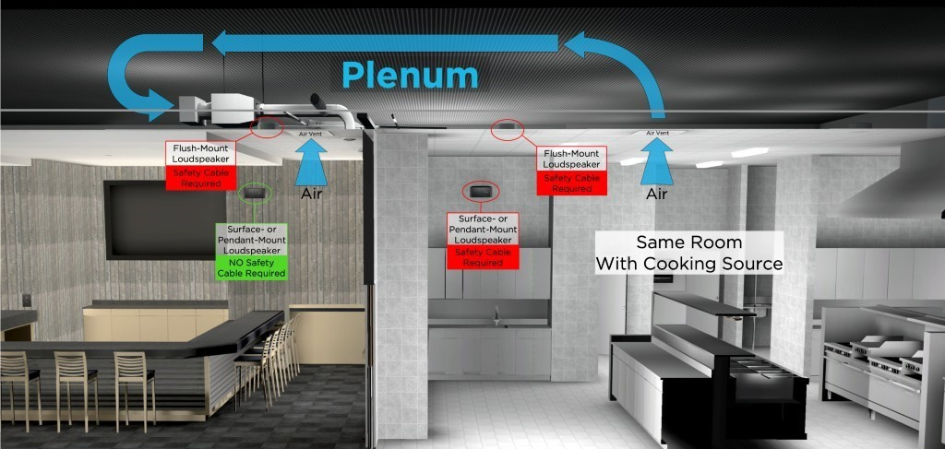

ما المقصود بـ "في الغرفة نفسها"؟
يجب الوضع في الاعتبار وجود مكبر الصوت في الغرفة ذاتها التي يوجد بها سطح الطهي ما لم يكن منفصلاً عن مساحة الطهي بواسطة الجدران المرتفعة جدًا والأبواب عالية الارتفاع وفتحات الجدران التي تبقى عادةً مغلقة.

هل يمكنني استخدام كمية قليلة من زيوت التشحيم للمساعدة على التركيب؟
لا، يجب ألا تتعرض مكبرات الصوت المتضررة أبدًا إلى المذيبات أو محاليل التنظيف أو مواد التشحيم ذات القاعدة الهيدروكربونية - مثل WD-40- في أثناء التركيب أو بعده. فقد تتسبب هذه المواد أيضًا بتلف مكبر الصوت، وإذا تم استخدامها على مكونات تركيب مكبر الصوت أو بالقرب منها، فقد تتسبب بتعطيل مكونات التركيب. يجب ألا يتم تنظيف مكبرات الصوت وإزالة الغبار عنها إلا باستخدام قطعة قماش جافة.

ما طرازات مكبرات الصوت من Bose المتضرّرة؟
طرازات مكبرات الصوت التالية من Bose متضرّرة، بما في ذلك جميع أشكال وحدات تخزين هذه الطرازات، بالإضافة إلى ملحقات التركيب، مثل الكتائف والأطقم المتدلية.

الطرازات المركّبة داخل السقف/في وضع مسطح | طرازات التركيب على السطح
EdgeMax EM90 (وحدات مخزون معينة، انظر أدناه)  EdgeMax EM180 (وحدات مخزون معينة، انظر أدناه)  FreeSpace DS 16F  FreeSpace DS 40F  FreeSpace DS 100F  مكبرات الصوت الصغيرة المركّبة على مستوى الحائط FreeSpace 3 (بعض وحدات حفظ المخزون، راجع المحتوى أدناه)  وحدة صوت باس FreeSpace 3 Series II Acoustimass (بعض وحدات حفظ المخزون، راجع المحتوى أدناه) | FreeSpace DS 16S / 16SE  FreeSpace DS 40SE  FreeSpace DS 100SE

ملاحظة: تتأثر فقط بعض وحدات حفظ المخزون الخاصة بـ EdgeMax EM90 وEM180 وFreeSpace 3:

وحدات المخزون التي لا تزال تتطلب تركيب كبل أمان في بيئات الطهي التجارية.
778844-0210 (EM90)
777189-0210 (EM180)
40147 (وحدة صوت باس FS3 مركّبة على مستوى الحائط، لون أبيض)
40148 (وحدة صوت باس FS3 مركّبة على مستوى الحائط، لون أسود)
40149 (مكبرات صوت صغيرة FS3 مركّبة على مستوى الحائط، لون أبيض)
40150 (مكبرات صوت صغيرة FS3 مركّبة على مستوى الحائط، لون أسود)

وحدات المخزون التي لا تتطلب تركيب كبل أمان في بيئات الطهي التجارية:
‎778844-0220 ‏(EM90)
‎777189-0220 ‏(EM180)
‎843090-0210 (وحدة صوت باس FS3 مركّبة على مستوى الحائط، لون أبيض)
‎843090-0110 (وحدة صوت باس FS3 مركّبة على مستوى الحائط، لون أسود)
‎843091-0210 (مكبرات صوت صغيرة FS3 مركّبة على مستوى الحائط، لون أبيض)
‎843091-0110 (مكبرات صوت صغيرة FS3 مركّبة على مستوى الحائط، لون أسود)

إذا استلمت منتج FreeSpace 3 أو EdgeMax جديدًا، فهل من الضروري أن أستخدم كابل أمان؟
تُعتبر كابلات الأمان آلية تثبيت ثانوية في كل عمليات التركيب، عند استخدام وحدات حفظ المخزون الجديدة لـ FreeSpace وEdgeMax المدرجة أعلاه، لذلك، فإن كابلات الأمان غير مطلوبة ما لم تكن القوانين أو اللوائح المحلية تقتضي ذلك.

هل بإمكاني استلام إصدار جديد من FreeSpace 3 أو EdgeMax لاستبدال الإصدار الحالي بدلاً من استخدام كابلات الأمان في عملية التركيب الحالية؟
نحن لا نوفّر إصدارات جديدة من FreeSpace 3 أو EdgeMax بدلاً من كابلات الأمان أو الإصدارات الحالية من FreeSpace 3 أو EdgeMax التي تتطلّب كابلات الأمان في بيئات الطهو التجارية.
ما من حد معيّن لعدد كابلات الأمان التي يحق لك أن تطلبها من Bose مجانًا، ولكن شرط استخدامها مع منتجات FreeSpace 3 وEdgeMax الحالية في بيئات الطهو التجارية.

ما سبب إجراء هذا التغيير؟
نحن نقوم بهذا التغيير بسبب التزام Bose Professional بمتابعة تحسين جودة منتجاتنا وتجربة عملائنا. إن التحديثات التي تطال FreeSpace 3 وEdgeMax هي نتيجة البحث في مواد مختلفة، بالإضافة إلى ملاحظات العملاء منذ إطلاق المنتج.

لماذا لم تقوموا بإجراء هذا التغيير قبل الإعلان عن الحاجة إلى كبلات أمان؟
كان تنفيذ استخدام كبلات الأمان للمنتجات التي تم تركيبها بالفعل في بيئات الطهي التجارية أسرع مسار لمنع أي خطر محتمل على سلامة عملائنا والمستخدمين النهائيين.

ماذا لو شرعت في تركيب كابل أمان ووجدت أن مكبر الصوت متضرر بشكل واضح، إما بسبب التعرّض لزيت الطهي أو من خلال عملية تركيب كابل الأمان؟
اتصل بمندوب المبيعات المحترف التابع لشركة Bose لتسلّم مكبر صوت بديل. يغطي ضمان جديد يبدأ من تاريخ التركيب جميع مكبرات الصوت البديلة. للحصول على معلومات حول ضمان منتج Bose القياسي، انتقل إلى pro.bose.com/en_us/support/limited_warranty.html.

كيف يمكنني التأكد من أن كابلات الأمان تعالج هذه المشكلة كما ينبغي؟
لقد اختبرنا كابل الأمان الذي سنقوم بتوريده، وإذا تم تركيبه بصورة صحيحة، فسوف يحول دون سقوط مكبر الصوت.

ماذا لو لم أستطع تركيب كابلات الأمان أو لم أكن راغبًا في هذا في حين يتطلب الأمر ذلك؟
قم بإزالة مكبر الصوت وإعادته إلى Bose لاسترداد المال.

كيف أتعلّم طريقة تركيب كابلات الأمان؟
سيتم تقديم التعليمات مع كابلات الأمان. بالإضافة إلى ذلك، يمكن العثور على التعليمات في صفحة كل منتج على الموقع PRO.BOSE.COM.

كيف يمكنني الحصول على كابلات أمان لفحوصات التركيب؟
ستوفر Bose كابلات أمان مجانية. للحصول على كبلات لمكبرات الصوت المركّبة بالفعل، تفضل بزيارة موقع الويب BoseBMSsafety.com. سيتم إرفاق كبلات أمان في علبة أي منتجات جديدة [متأثرة] يتم شراؤها من Bose.

ماذا لو كانت لوحة الغطاء الخلفي لمكبر الصوت مفقودة؟
إذا كانت لوحات الغطاء الخلفي مفقودة من مكبرات الصوت المركّبة، فالرجاء الاتصال بمندوب المبيعات المحترف التابع لشركة Bose لطلبها مجانًا.

إلى متى سأكون ملزمًا بتركيب كبلات الأمان للتركيبات الجديدة في بيئات الطهي التجارية؟
على الرغم من أن كابلات الأمان عبارة عن آلية تثبيت ثانوية في كل عمليات التركيب، إلا أنها ليست مطلوبة سوى لوحدات حفظ المخزون السابقة فقط الخاصة بـ FreeSpace 3 وEdgeMax وكل وحدات حفظ المخزون الخاصة بـ FreeSpace،‏(على سبيل المثال، DS16،‏ DS40،‏ DS100) المركّبة في بيئات الطهو التجارية. لم تعد مطلوبة لمنتجات FreeSpace 3 وEdgeMax الجديدة ما لم تكن القوانين أو اللوائح المحلية تقتضي ذلك وبالتالي لم تعد متوفرة في العلبة مع وحدات حفظ المخزون الجديدة الواردة في هذا المستند. ولا زلنا نوفر كبلات الأمان مع كل وحدات مخزون FreeSpace.

ما نوع كابلات الأمان التي تقومون بتوريدها؟
يتوفر نوعان من الكابلات. هذه الكابلات ستؤدي الغرض في معظم الظروف.
استخدام كابل الأمان | رقم القطعة | الوصف
مكبرات الصوت المركّبة داخل السقف/في وضع مسطح (بخلاف وحدة FreeSpace 3 السلسلة II Acoustimass) | ‎839760-0010 | 6 أمتار (20 قدمًا)، حلقة مغلقة على أحد الطرفين وأخرى مفتوحة على الطرف الآخر، تتضمن مثبّت Gripple
مكبرات الصوت المركّبة على السطح ووحدة FreeSpace 3 السلسلة II Acoustimass | ‎839761-0010 | 1.5 متر (5 أقدام)، عروة مقاس 90 درجة على أحد الطرفين، مفتوحة على الطرف الآخر، تتضمن مثبّت Gripple

ماذا لو لم تكن كابلات الأمان الواردة طويلة بما يكفي للتركيب؟
إذا لم تكن كابلات الأمان الواردة طويلة بما يكفي، فيمكنك استبدالها بكابل أمان أطول فقط إذا كان يفي بالمتطلبات التالية. وقد يؤدي عدم تلبية هذه المتطلبات إلى سقوط مكبر الصوت ويتسبب في وقوع إصابات شخصية أو تلف في الممتلكات.

مواصفات كابل الأمان
النوع: كابل من الفولاذ المجلفن ذو مقاومة عالية للشدّ ومتوافق مع معيار EN12385.
القطر: 2 مم (5/‏64 بوصة)
إعداد الخيط: 7x7

طريقة التعليق
بعد التركيب، يجب ربط كلٍ من مكبر الصوت وبنية المبنى في الكابل عبر الحلقات (كما هو موضّح في الرسم البياني أدناه). يجب عدم استخدام الخطاطيف أو أدوات التعليق المفتوحة الأخرى.
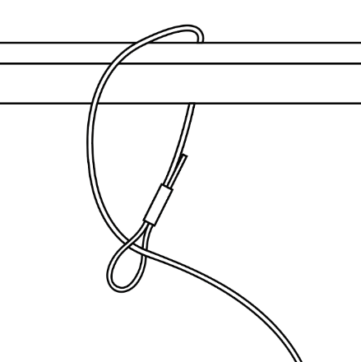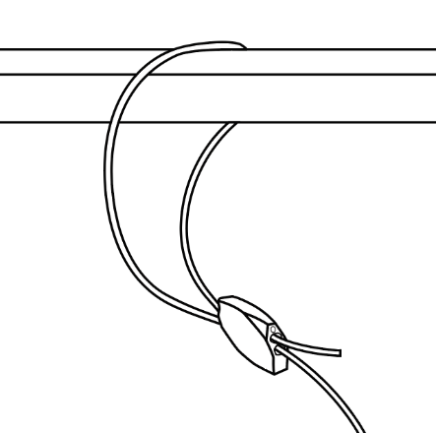

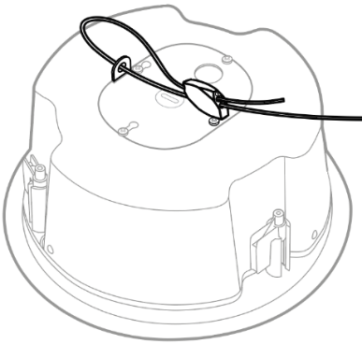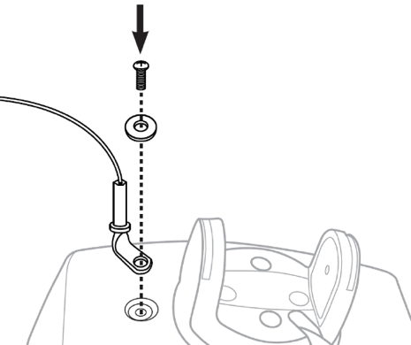
إذا قمت بتوفير الكابل الخاص بك، فيجب إزالة الارتخاء من كابل الأمان بحيث لا يتدلى الجزء العلوي (الخلفي) من مكبر الصوت، في حال تعرضه للسقوط، لمسافة تزيد عن 152 ملليمترًا (6 بوصات) أسفل السقف (في حال كان مكبر صوت مركّبًا في وضع مسطح) أو من موقعه المركّب فيه (إذا كان مكبر الصوت مركّبًا على السطح) قبل أن يحتجزه كابل الأمان.

طول الكابل
بالنسبة إلى مكبرات الصوت المركّبة في وضع مسطح، تخلص من ارتخاء كابل الأمان بحيث لا يتدلى الجزء العلوي (الخلفي) من مكبر الصوت، في حال تعرضه للسقوط، لمسافة تزيد عن 152 ملليمترًا (6 بوصات) أسفل السقف قبل أن يحتجزه كابل الأمان.
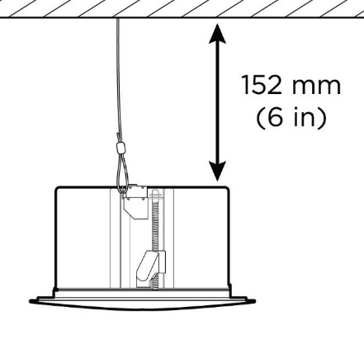
بالنسبة إلى مكبرات الصوت المركّبة على السطح، تخلص من ارتخاء كابل الأمان بحيث لا يتدلى مكبر الصوت، في حال تعرضه للسقوط، لمسافة تزيد على 152 ملليمترًا (6 بوصات) من موقعه المركّب فيه قبل أن يحتجزه كابل الأمان.
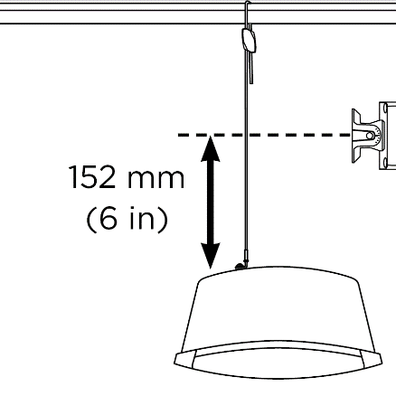

إذا تعين علي توفير كابلات الأمان الخاصة بي بنفسي، فهل سيتم تعويضي عمّا تحمّلت من تكلفة؟
نعم. يُرجى الاتصال بمندوب المبيعات المحترف المحلي التابع لشركة Bose.

هل يمكن أن ترسلوا لي كابلات أمان إضافية؟
نعم. لا يوجد حد معين لعدد كبلات الأمان التي يحق لك أن تطلبها من Bose مجانًا. تجدر الإشارة إلى أن كابلات الأمان تعتبر آلية تثبيت ثانوية في كل عمليات التركيب، إلا أنها لم تعد مطلوبة لمنتجات FreeSpace 3 وEdgeMax الجديدة ما لم تكن القوانين أو اللوائح المحلية تقتضي ذلك. لا تزال كبلات الأمان مطلوبة، حتى لوحدات حفظ المخزون السابقة الخاصة بـ FreeSpace 3 وEdgeMax وكل وحدات حفظ المخزون الخاصة بـ FreeSpace، ‏(على سبيل المثال، DS16،‏ DS40،‏ DS100) المركّبة في بيئات الطهو التجارية.

ألا تزال كبلات الأمان متوفرة في صناديق جميع المنتجات الجديدة؟
لا تزال كابلات الأمان متوفرة لكل المنتجات التي تتطلب كابل أمان لتركيبها بأمان في بيئات الطهي التجارية. لا يتم توفير كابلات الأمان مع وحدات حفظ المخزون الجديدة الخاصة بـ FreeSpace 3 وEdgeMax نظرًا إلى أن التصاميم أصبحت أكثر مرونة عند التعرّض لزيت الطهو.

هل بإمكاني الحصول على كابلات أمان لاستخدامها مع وحدات حفظ المخزون الجديدة الخاصة بـ FreeSpace 3 وEdgeMax على أي حال؟
نعم؛ نحن نفهم أن العملاء قد يستمرون في استخدام كبلات الأمان كآلية تأمين ثانوية. ولا يوجد حد معيّن لعدد كابلات الأمان التي يحق لك أن تطلبها من Bose مجانًا حتى إشعار آخر.

هل سيتم تحديث المواد في منتجات أخرى متعلقة بعملية السحب وفحص/تركيب كابلات الأمان؟

كلا، سيتم تحديث منتجات EdgeMax وFreeSpace 3 فقط.

ماذا عن مكبرات الصوت الموجودة في الأماكن التي لا تمثل بيئات طهي تجارية؟
على الرغم من أنه يوصى بتركيب كابلات الأمان كإجراء وقائي في كل عمليات التركيبات، إلا أنها ليست ضرورية مع مكبرات الصوت في مساحات أخرى غير بيئات الطهي التجارية ما لم ما لم تكن القوانين أو اللوائح المحلية تقتضي ذلك.

ماذا لو تم تركيب مكبرات الصوت لدي مع طقم متدلٍّ؟
يتطلب مكبر الصوت المركّب في وضع متدلٍ كابل أمان إذا كان موجودًا في الغرفة ذاتها التي يوجد بها سطح طهي.

ماذا عن المنتجات المركّبة في أماكن الطهي في الهواء الطلق؟
بالرغم من أن أماكن الطهي الخارجية تحتوي عمومًا على مستويات أعلى من التهوية، يجب استخدام كابلات الأمان لمكبرات الصوت القريبة للغاية من منطقة الطهي، أو إذا كان مكبر الصوت سيكون مُعرضًّا لزيت الطهي أو دخانه. إذا كانت لديك أي شكوك حول ما إذا كان ينبغي استخدام كابل أمان، فإننا نوصي بتركيبه.

ماذا سأقول إذا سألني العميل (مستخدم نهائي) عن سبب قيامنا بتركيب كابلات الأمان؟
لأن مكونات التركيب يمكن أن تنكسر إذا تعرضت لزيت الطهي أو دخانه.

هل لديكم أي معلومات عن شركات مُصنِّعة أخرى تواجه هذه المشكلة؟
لا نعرف ما إذا كان هناك أي شركات مُصنِّعة أخرى تواجه هذه المشكلة أم لا. نعمل بقوة لحل المشكلة التي تواجه منتجاتنا. لن يكون من اللائق بالنسبة إلينا أن نطرح تكهّنات بشأن منتجات الشركات المُصنِّعة الأخرى.

أقوم بإعادة تركيب مكبرات صوت DS 40F في إطار حملة السحب من السوق. هل تتطلب مكبرات الصوت البديلة كابلات أمان؟
نعم، إذا كان مكبر الصوت DS 40F مركّبًا في بيئة طهي تجارية، فيجب استخدام كابل أمان.

هل تتطلب مكبرات الصوت DS 40F المُصنِّعة بعد 13 أغسطس 2018 كابل أمان؟
نعم، إذا كان مكبر الصوت DS 40F مركّبًا في بيئة طهي تجارية، فسيكون استخدام كابل أمان مطلوبًا بصرف النظر عن تاريخ تصنيع مكبر الصوت.

إذا قمتم بإصلاح تصميم مكبر الصوت DS 40F في إطار حملة السحب من السوق، فلماذا لا يمكن تركيبه من دون كابل أمان؟
قد تنكسر مكونات التركيب المُستخدمة على مكبرات الصوت DS 40F عند التعرّض لزيت الطهي أو دخانه، ما قد يؤدّي إلى سقوط مكبر الصوت والتسبب في إصابة خطيرة. لم يتم حل هذه المشكلة عن طريق تصميم DS 40F الجديد.

هل سيتم تعويضي عن أي عمالة إضافية استُخدِمت لتركيب الكابل مع عمليات التركيب الجديدة؟
لن تقدم شركة Bose أي تعويض إضافي لتركيب كابلات الأمان على التركيبات الجديدة، ولكن سيتم توفير كابلات الأمان مجانًا في علبة المنتجات جديدة.

هل هذه المشكلة موجودة في أي من منتجات Bose الأخرى؟
ما من منتجات أخرى من Bose متضررة من هذه المشكلة.

لدي مكبرات صوت متضرّرة مُركَّبة في بيئة طهي تجارية. ألا زال بإمكاني استخدام الغرف التي يتم تركيب مكبرات الصوت فيها قبل تركيب كابل الأمان؟
عليك أن تبقي الأشخاص والممتلكات بعيدًا عن المنطقة الموجودة أسفل مكبرات الصوت إلى حين إزالتها.

متى يلزم الانتهاء من عمليات تركيب كابل الأمان؟
نظرًا إلى أننا نتخذ هذا الإجراء لتجنب المخاطر المحتملة التي قد تهدد السلامة، يُرجى تركيب كابلات الأمان فورًا حيثما تقتضي الحاجة.

هل يمكن للمستخدم النهائي تركيب كابلات الأمان بنفسه؟
يتطلب تركيب كابلات الأمان ومكبر الصوت المتضرر فني تركيب محترفًا. يجب ألا يحاول المستخدمون ممن ليسوا فنيي تركيب متخصصين تركيب كابل الأمان بأنفسهم، بل يتعيّن عليهم الاتصال بوكيل Bose لديهم بدلاً من ذلك.

هل يمكنني متابعة تحديد مكبرات الصوت المتضرّرة للاستخدام في بيئات الطهي التجارية؟
نعم، ما دام سيتم تركيبها باستخدام كابل أمان.

لدي مكبرات صوت متضرّرة من جرّاء بيئات الطهي التجارية في مستودعي. ماذا عليَّ أن أفعل؟
يمكنك متابعة بيع مكبرات الصوت المتضررة وتركيبها ما دامت مركّبة باستخدام كابل أمان في حال تركيبها في بيئات طهي تجارية.

لا يتم توفير كابلات الأمان في العلبة مع كل وحدات حفظ المخزون السابقة الخاصة بـ FreeSpace 3 وEdgeMax ووحدات حفظ المخزون الحالية الخاصة بـ FreeSpace (على سبيل المثال DS16،‏ DS40،‏ DS100). يُرجى مراجعة إرشادات التصميم الموجودة في صفحات المنتجات المتضررة على موقع PRO.BOSE.COM.

كيف تقومون بالإبلاغ عن مشكلة تضرر مكبرات الصوت في بيئات الطهي التجارية؟
تتصل شركة Bose بأي شخص قام بشراء المنتج منا مباشرةً وكذلك تنشر إشعارًا على موقعيPRO.BOSE.COM وBose.com. إضافةً إلى ذلك، نُصدر تعليمات إلى الموزعين والبائعين لدينا بإبلاغ عملائهم بعملية سحب المنتج من السوق، كما نقوم بحملات تستهدف وسائل التواصل الاجتماعي للوصول إلى مالكي المنتجات ممن لن يكون لنا اتصال مباشر بهم في الظروف العادية.

ماذا لو قمتُ ببيع مكبرات الصوت المتضررة إلى إحدى شركات تجميع الأنظمة التي توقفت عن العمل ولا يوجد لمنتجاتها أي أثر؟
يجب عليك بذل كل الجهود الممكنة لتحديد هوية جميع العملاء الذين زوَّدتهم بمكبرات الصوت المتضررة وإبلاغهم بالإجراء الميداني في مكان عملهم الحالي أو في آخر عنوان معروف لهم.

ماذا لو لم ترغب شركة تجميع الأنظمة في تركيب كابلات الأمان في مكبرات الصوت المتضرّرة حتى لو قمنا برد كل التكاليف؟
يجب عليك إعادة التأكيد على المخاطر الجسيمة المحتملة التي قد تهدد السلامة والتي تسببها مكبرات الصوت عند الاستخدام في بيئات الطهي التجارية ومحاولة حل أي مشاكل تتسبب في معارضة العميل. إذا كنت بحاجة إلى مساعدة إضافية، فيمكنك الاتصال بشركة Bose على موقع BoseBMSsafety.com.

ماذا لو لم يرغب المستخدم النهائي/مالك موقع التركيب في تركيب كابل الأمان على مكبرات الصوت المتضرّرة؟
يتعيّن عليك تكرار خطر السلامة الشديد والمحتمل الذي تسببه مكبرات الصوت عند استخدامها في بيئات الطهي التجارية ومحاولة حل أي عوامل تؤدّي إلى معارضة العميل. في بعض الاختصاصات القضائية، سيعد تجاهل هذه المشكلة والاستمرار في استخدام المنتج من دون كابل أمان انتهاكًا للقانون.

ماذا لو أراد مالك مُنشأة تجارية (على سبيل المثال متجر بيع بالتجزئة أو استوديو لياقة بدنية) تحميلنا تكلفة مدة التوقف عن العمل في أثناء الفحص وتركيب كابل الأمان؟
حددت شركة Bose مبلغًا من المال لكل وحدة لتعويض الموزّعين عن تكاليف التركيب والتكاليف ذات الصلة. لقد راعينا العديد من العوامل، بما في ذلك العمل الليلي والإيجار المؤقت والمرتفع واحتياجات الأمان والسفر لضمان تقديم التعويضات العادلة إلى التجار والموزعين عن مجهودهم. نعتقد أن مبلغ التعويض عن كل وحدة يكفي للسماح بتحديد المواعيد التي تتسم بالمرونة المطلوبة لتفادي التوقف عن العمل بالنسبة للمستخدمين النهائيين. في حال تعرّض مستخدم نهائي لظروف استثنائية، مثل التوقف عن العمل، يُرجى الاتصال بمندوب المبيعات التابع لـ Bose Professional لطلب المساعدة.

كيف ستُعوِّض شركة Bose شركات تجميع الأنظمة عن تأثير فحص كابلات الأمان وتركيبها على مكبرات الصوت المتضرّرة في منشآت عملائي؟
ستُعوض شركة Bose شركات تجميع الأنظمة بسعر ثابت لفحص كابلات الأمان وتركيبها على مكبرات الصوت المُتضررة.

بمن يتعيّن عليّ الاتصال إذا كانت لدي استفسارات أخرى؟
يُرجى الاتصال بمندوب المبيعات المحترف التابع لشركة Bose. إذا كنت غير متأكد بشأن هوية مندوبك، فتفضل بزيارة BoseBMSsafety.com.

